RESOLUCIÓN N°106/22

VISTOS:

Que, con fecha 17 de marzo de 2022, complementado con fecha 12 de abril de 2022, ............................................................. interpone reclamación ante esta Defensoría del Asegurado (DEFASEG) contra .................................., solicitando se le otorgue la cobertura del SEGURO DE TARJETAS 360°.

Que, la señalada reclamación cumple con los requisitos de materia, cuantía y oportunidad establecidos en el reglamento de la DEFASEG (http://www.defaseg.com.pe/reglamento);

Que, conforme al Reglamento de la DEFASEG, atendiendo a la cuantía de la reclamación, que no supera US$ 3,000 (o su equivalente en moneda nacional), esta última puede ser resuelta por un órgano resolutivo unipersonal, el mismo que, en el presente caso, está a cargo de la secretaria técnica;

Que, habiéndosele corrido traslado de la respectiva reclamación, .................................... presentó sus descargos y la documentación correspondiente.

Que, encontrándose el expediente en condiciones para que este Órgano Resolutivo Unipersonal pueda emitir un pronunciamiento, se prescinde de la audiencia de informe oral de conformidad con el artículo 10° del reglamento de la DEFASEG.

Que, en síntesis, la posición de la reclamante es la siguiente: a) Interbank y ........................ ofrecieron a la señora Olguín el Seguro de Tarjetas 360°. Antes de afiliarse en el mes de diciembre, estuvo indagando todas las coberturas y comparándolas con las de otras aseguradoras, ya que tiene familiares que sufrieron diferentes modalidades de robo y quería estar protegida. En todo momento, tanto el servicio al cliente de Interbank y ............................ le confirmaron que si cubría los siniestros que consultaba con el fin de que acepte y se afilie al seguro; b) lamentablemente, el 7 de marzo de 2022 a las 18:40 horas aproximadamente, luego de abordar un taxi con destino a su domicilio, el conductor se detiene y bajo amenazas se apodera de sus tarjetas y le obliga a darle las claves secretas respectivas; realizando retiros en cajeros por montos de S/ 1,900.00 y S/. 2,362.20 (US$. 620.00); c) al solicitar la activación de su póliza, la aseguradora responde que no procede ya que la cobertura solo cubre en caso de secuestros, si los ladrones usan la tarjeta y clave para hacer consumos en establecimientos, más no para retiros de dinero por cajeros. Esta respuesta se encuentra fuera de lugar, ya que estando secuestrada los ladrones son libes de hacer el tipo de operación que vean conveniente para ellos: d) considera una estafa y publicidad engañosa la que viene realizando ....................... e Interbank a sus clientes. Adjunta un audio que realizó un familiar al llamar al servicio al cliente de ......................... de.............................. el día 17 de marzo de 2021, donde se muestra interesada en afiliarse al seguro que brindan junto a Interbank y al hacer la consulta, directamente le responden que “cubre secuestros con posterior retiro de dinero por cajeros”. Esta información también la corroboró por los diferentes canales de atención al cliente de Interbank y para afiliarte al seguro te ofrecen diferentes coberturas incluido el siniestro que lamentablemente sufrió.

Que, por su parte y en resumen la compañía de seguros sostiene que: a) Con fecha 28 de diciembre de 2021, la señora Olguín contrató el seguro denominado “Seguro de Tarjetas 360°”,tomando conocimiento en dicho momento, acerca de los términos y condiciones del mismo, siendo uno de ellos que, para el caso de la cobertura de Uso indebido de tarjeta por Robo, Secuestro, Hurto o Extravío, este debía realizarse con presencia física, de la(s) tarjeta(s) asegurada(s), en un Negocio Afiliado, el cual fue definido como Empresas o personas que aceptan tarjetas de crédito y/o débito como medio de pago por los productos y/o servicios que ofrecen; b) con fecha 7 y 11 de marzo de 2022, la señora .................solicitó la aplicación de la cobertura del Seguro contratado, en razón al evento ocurrido el 7 de marzo del mismo año, adjuntando para ello, una serie de documentos; c) ante ello, luego de revisar los documentos proporcionados por la señora ................., advertimos que el evento ocurrido, no estaría amparado bajo las coberturas del Seguro contratado, en la medida que este se produjo a consecuencia un retiro de dinero del cajero automático de la tarjeta robada; d) con fecha 17 de marzo de 2022, nuestra Compañía informó a la .................................. que el evento ocurrido no podía ser atendido, en la medida que, el retiro de dinero por robo de las tarjetas aseguradas, no se encontraba amparado bajo las coberturas del Seguro contratado.

CONSIDERANDO:

PRIMERO: Conforme al Reglamento de la Defensoría del Asegurado, la DEFASEG sólo es competente para pronunciarse y resolver las reclamaciones indemnizatorias de los asegurados que hubiesen sido sometidas a su conocimiento, sobre la base de la documentación obrante en el correspondiente expediente y con arreglo a derecho, siempre y cuando las señaladas reclamaciones cumplan los requisitos reglamentarios de materia y cuantía.

SEGUNDO: Asimismo, de acuerdo a su Reglamento, la DEFASEG sólo es competente para pronunciarse y resolver las reclamaciones indemnizatorias de los asegurados que hubiesen sido sometidas a su conocimiento, sobre la base de la documentación obrante en el correspondiente expediente y con arreglo a derecho, siempre y cuando las señaladas reclamaciones cumplan los requisitos reglamentarios de materia, cuantía y oportunidad, de manera que las reclamaciones por materias distintas al otorgamiento de cobertura, como pueden las pretensiones indemnizatorias por daños y perjuicios, por reembolso de gastos, o idoneidad de servicios, son ajenas a la competencia funcional de esta Defensoría.

TERCERO: El artículo 1 de la Ley Nro. 29946 – Ley del Contrato de Seguro dispone que el contrato de seguro es aquel por el que la aseguradora se obliga, mediante el cobro de una prima y para el caso de que se produzca el evento cuyo riesgo es objeto de cobertura, a indemnizar -dentro de los límites pactados- el daño producido al asegurado o a satisfacer un capital, una renta u otras prestaciones convenidas, enmarcado en una póliza que la aseguradora debe entregar al contratante, y cuyos requisitos mínimos están previstos en el artículo 26 de la señalada ley.

CUARTO: El artículo 1361 del Código Civil dispone que los contratos son obligatorios en cuanto se haya expresado en ellos, presumiéndose que lo declarado es lo querido por ambas partes, de manera que la parte que sostenga lo contrario debe probarlo.

QUINTO: En materia procesal, corresponde a quien invoca hechos probar su existencia, carga procesal a la que refiere el artículo 196 del Código Procesal Civil, salvo que se acoja a alguna presunción legal de carácter relativo o absoluto.

SEXTO: De acuerdo a los términos contenidos en el rechazo, la reclamación y en la respectiva absolución, la cuestión controvertida es determinar si el rechazo de cobertura, contenido en la Carta de fecha 17 de marzo de 2022, cuya parte pertinente se transcribe a continuación, es justificado o no:

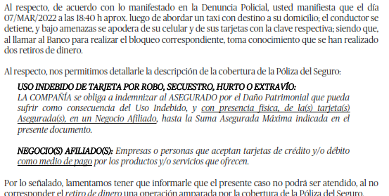

No es controvertido, tratándose del presente caso, el conocimiento de los términos contractuales, atendiendo a los medios probatorios aportados por la aseguradora, de manera que la cuestión se limita, por consiguiente, en determinar si el evento ocurrido, se encuentra dentro de las coberturas contratadas.

SÉPTIMO: En autos obra copia de la solicitud - certificado ......................... del Seguro de Tarjetas 360°, versión junio 2020, en la cual se detallan las siguientes coberturas contratadas:

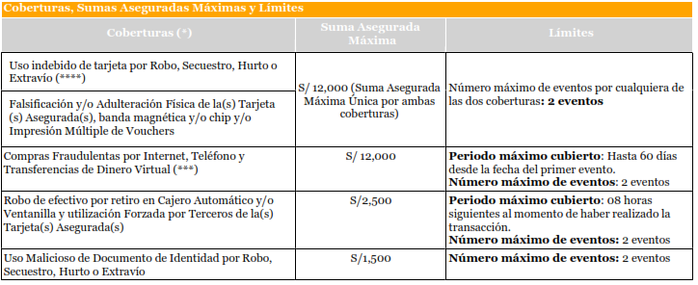
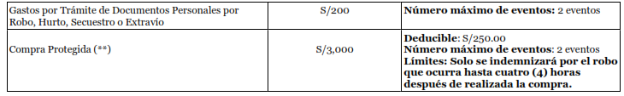

En este caso, conforme a lo sustentando por la reclamante, con fecha 07 de marzo de 2022, tras abordar un taxi, el conductor del vehículo le robo sus pertenencias,:

................................................................................................................

Como consecuencia de ello, se realizaron dos operaciones que la reclamante no reconoce (dos retiros en efectivo en cajero automático) por la suma de S/. 4,262.20 (Cuatro Mil Doscientos Sesenta y Dos con 29/100 Soles):

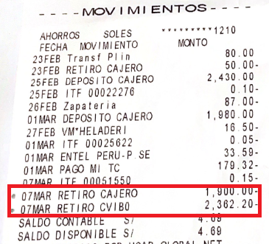

Respecto a la cobertura “uso indebido de tarjeta por Robo, Secuestro, Hurto Extravío” se debe tener presente el detalle de la cobertura que se plasma en el certificado:

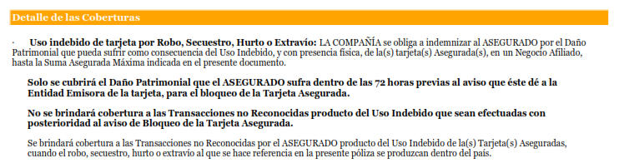

En tal sentido, la Compañía debe indemnizar el uso indebido por robo, cuando el daño patrimonial se realice en un negocio afiliado, lo que no ha ocurrido en este caso, en la medida que las operaciones no reconocidas son retiros de dinero en efectivo en cajero automático (supuesto 1).

Por otro lado, no se produjo una falsificiación y/o adulteración de la tarjeta (supuesto 2) , tampoco estamos ante compras fraudulentas vía internet, télefono y transferencias de dinero virtual (supuesto 3); ni estamos ante un robo en efectivo de dinero en cajero automático o utilización forzada por terceros (supuesto 4), en tanto las operaciones no reconocidas son retiros en cajero automático tras el robo de la tarjeta asegurada. El evento tampoco encajaría dentro de las coberturas5, 6 y 7 que contempla la póliza.

La señora Olguín ha adjuntado un audio, el cual señala que es de fecha 17 de marzo de 2021, mediante el cuál ............................... informa a un familiar que el seguro “cubre secuestros con posterior retiro de dinero por cajeros”. Al respecto, es importante precisar que la reclamante contrato el seguro en el mes de diciembre de 2021 y que se le hizo entrega del certificado de seguro, en el cual se encuentran plasmadas las coberturas, lo cual no fue objetado en ningún momento por su persona.

Un contrato de seguro válidamente emitido obliga a la aseguradora a otorgar cobertura siempre y cuando se cumplan las condiciones pactadas, las mismas que corresponden al riesgo aceptado expresamente en su oportunidad y en razón del cual se estructuró el equilibrio contractual.

Al respecto, es aplicable lo sancionado en la sétima regla interpretativa contenida en el artículo IV de la Ley Nro. 29946 – Ley del Contrato de Seguro: “La cobertura, exclusiones y, en general, la extensión del riesgo, así como los derechos de los beneficiarios, previstos en el contrato de seguro, deben interpretarse literalmente” (lo destacado es nuestro); y, en este sentido, carece de sustento pretender que la aseguradora deba otorgar cobertura a riesgos que no han sido aceptados.

Al respecto, no se desconoce que se hayan realizado operaciones no autorizadas, lo que sucede es que dicho supuesto no se encuentra como un riesgo coberturado en la póliza contrada.

Consecuentemente, en el presente caso no se ha probado ninguno de los supuestos de hecho que materializarían la cobertura del Seguro Contratado, esto es, no se ha demostrado la existencia de un siniestro que deba ser indemnizado bajo el Seguro contratado.

ATENDIENDO A LO EXPRESADO, ESTE ÓRGANO RESOLUTIVO UNIPERSONAL CONCLUYE SU APRECIACIÓN RAZONADA Y CONJUNTA AL AMPARO DE LO ESTABLECIDO EN EL REGLAMENTO DE LA DEFASEG, POR LO QUE:

RESUELVE:

Declarar INFUNDADA la reclamación interpuesta por ............................................................... contra ...................................................... correspondiente al SEGURO DE TARJETAS 360°, quedando a salvo el derecho de la reclamante para recurrir ante las instancias que consideren pertinentes.

Lima, 13 de mayo de 2022

La Secretaria Técnica, como Órgano Resolutivo Unipersonal, emite la presente resolución.

Alicia Martín López – Secretaria Técnica

